1. **Для отладки нашей программы. Назначение** **отладчика** - дать возможность пользователю в определенной степени осуществлять контроль за выполняемой программой, т.е. определять, что происходит в процессе ее выполнения. **Назначение отладчика** – устранение ошибок в коде программы.
2. **Возможности** **отладчика**: способность точно контролировать выполнение программы и **возможность** просматривать (и при желании изменять) состояние программы.
3. **Точка останова** (breakpoint) – это точка, в которой процесс выполнения программы приостанавливается и отладчик получает управление.
4. Установить точку останова можно, щелкнув слева от строки с номером по серому полю.
5. 1)Отладка >> начать отладку, 2)горячая клавиша F5, 3)горячая клавиша F10(запуск в пошаговом режиме), 4)иконка ‘зелёная стрелочка’ на панели инструментов.

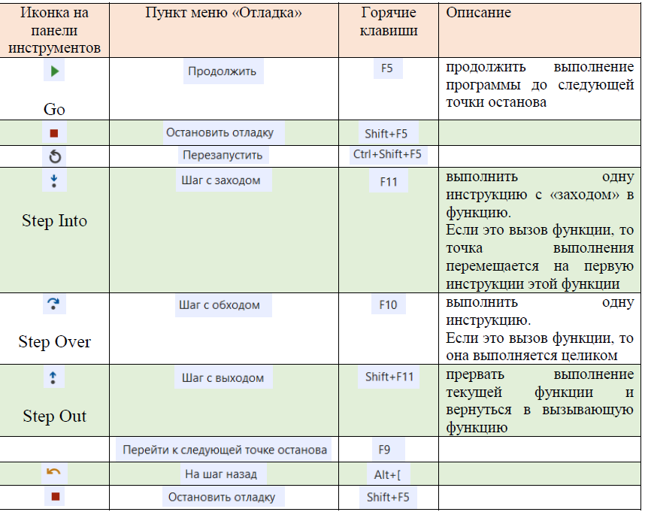

1. При наведении указателя мыши на переменную можно просмотреть ее текущее значение.
2. Просмотр значений наших переменных, просмотр того, что хранится в памяти компьютера(?). В окне «Локальные» автоматически отображаются значения локальных переменных. В окне «Видимые» отображаются все переменные и их текущие значения. Окно «Контрольные значения» позволяет просматривать/изменять значения переменных, выполнять операторы и вычислять выражения.
3. Окно «Памяти» позволяет просматривать содержимое ячеек памяти. Содержимое памяти может отображаться в различных форматах, которые выбираются из контекстного меню.
4. Открыть окно отладчика «Регистры». В контекстном меню окна выбирать ЦП для отображения содержимое регистров. Регистры представляют собой специальные области, расположенные внутри ЦП, которые используются для хранения небольших частей данных, с которыми процессор активно работает.
5. При отладке управляемого кода эти инструкции ассемблера соответствуют присущему данному объекту коду, созданному компилятором JIT, а не промежуточному языку (MSIL), созданному компилятором Visual Studio.
6. В окне «Дизассемблированный код» отображается код сборки, соответствующий инструкциям, созданным ***компилятором***.